«Il y a 3000 juifs. Plus un nouveau par jour» : à Varsovie, la recherche d’une judéité effacée

Depuis quelques mois, Jakub Klepek, jeune Polonais de vingt-quatre ans, avait pris l’habitude de passer ses vendredis soir à la synagogue orthodoxe de Nozick. Ce soir-là, le voici pourtant célébrer shabbat aux côtés de la communauté juive progressiste Beit Polska. Au milieu des habitués en tenue décontractée, lui porte un costume noir, agrémenté d’une cravate de la même couleur. Le jeune homme a visiblement intégré les codes vestimentaires des premiers. Assidu durant l’office, son regard oscille entre celui du hazan, et le livret de prière. Il veille à prononcer correctement chacun des mots hébreux traduits en phonétique, exécute avec sérieux la chorégraphie religieuse de la prière de shabbat. Du reste, sa voix est moins assurée que celle des autres : son inexpérience le trahit parfois. Il a encore beaucoup à apprendre. Pour cause, Jakub Klepek a compris il y a deux ans qu’il était d’origine juive : la famille de son père l’était. Selon la Halakha – la loi rabbinique –, le jeune homme ne l’est donc pas. Qu’importe, il a pour projet de le devenir.

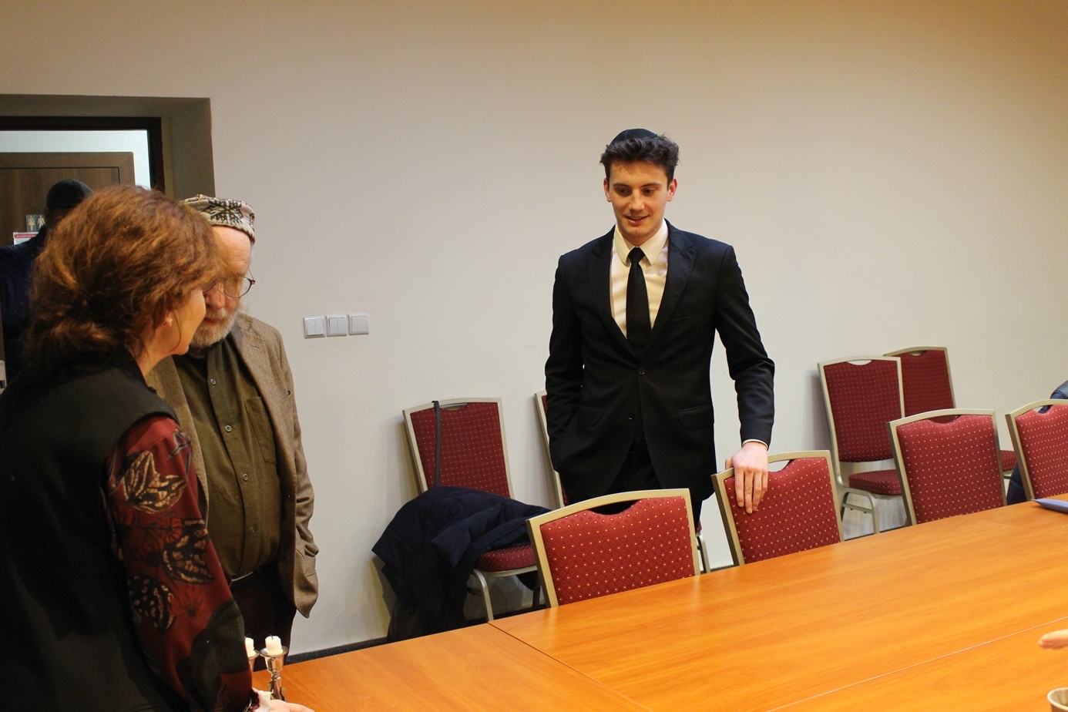
Jakub Klepek assiste à son premier shabbat dans la communauté progressiste de Beit Polska

« J’ai enfin compris qui j’étais »

Un simple test ADN* aura suffi à lever ses doutes. «Tu sais que si le résultat s’avère concluant, il pourrait changer ta vie ?», l’avait mis en garde son père, qui l’avait éduqué dans le christianisme, à l’image de l’écrasante majorité des Polonais. Jakub l’a pris au mot. «Je devais effectuer mon master à l’université de Washington, mais lorsque j’ai appris la nouvelle, je suis parti étudier à Herzliya, en Israël». Là-bas, il profite des nuits festives de Tel-Aviv et de Jérusalem. Les jours, il sèche parfois ses cours de relations internationales pour discuter avec des rabbins. «Être juif, je ne savais pas trop ce que cela voulait dire. En Pologne, on n’apprend pas grand-chose là-dessus. Depuis, je veux tout comprendre sur le judaïsme. C’est comme si j’avais enfin compris qui j’étais». Comme s’il voulait rattraper ses années d’errance. Il projette de se convertir, de se marier à une femme juive pour avoir des enfants de la même religion. Émigrer en Israël, sûrement. De ses véritables origines en revanche, il ne sait trop rien. Sa famille paternelle venait de Lublin, ville de l’Est-polonais où une importante communauté juive était installée. «Je ne sais pas s’ils ont été exterminés, où s’ils ont polonisé leur nom. Mon père ne les connait pas». Jakub sait que son paternel en sait plus qu’il ne lui dit. Mais en Pologne, les histoires juives sont les plus difficiles à raconter. Le père a tout de même fait un test ADN. Il célèbre désormais shabbat, lui aussi.

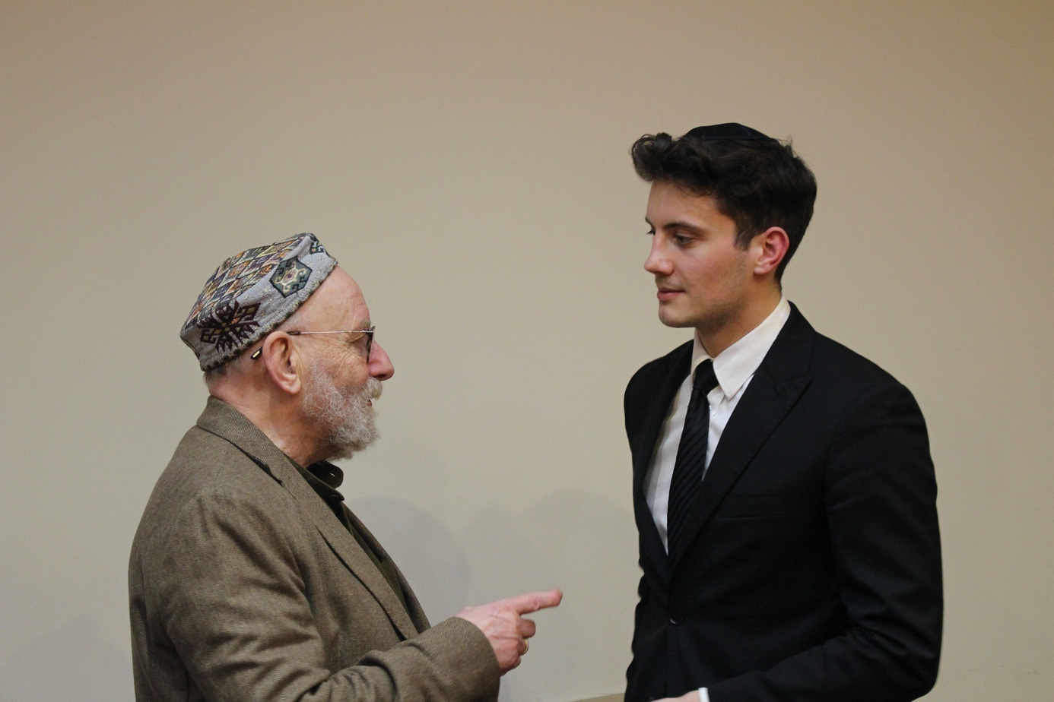

Avant la seconde guerre mondiale, la Pologne comptait 3,5 millions de personnes de confession juive, soit près de 10% de sa population. Aujourd’hui, le pays n’en contiendrait plus que quelques milliers. «Il est impossible de déterminer le nombre de juifs en Pologne aujourd’hui : certains parlent de milliers, d’autres de dizaines de milliers. Globalement, nous n’en savons rien», déplore Konstanty Gebert, ancien journaliste du quotidien de gauche Gazeta Wyborcza et intellectuel juif polonais. «Au sortir de la seconde guerre mondiale, des centaines de milliers de survivants juifs polonais – exterminés à 90% par les nazis – ont caché leur identité pour se prémunir de l’antisémitisme ambiant. Ils n’ont rien dit à leurs enfants, et ces derniers n’ont rien eu à dire aux leurs», poursuit-il. L’ère soviétique y aura également été pour beaucoup : le gouvernement, globalement hostile aux religions, a incité les juifs à «poloniser» leur véritable nom de famille, en modifiant la consonance juive. Une campagne antisémite, en mars 1968, incite d’ailleurs 20.000 personnes à quitter le pays.

Dans son appartement aux allures de bibliothèque, l’ancien militant de Solidarnosc rappelle ces différentes phases dans lesquelles les juifs cachés ont recommencé à revendiquer leurs origines. D’abord les années 1960, où nombre de ses amis ont appris de la bouche de leurs parents leur véritable ascendance. Puis au début des années 1980 où, dans un pays «homogène à mourir, se découvrir juif donnait l’avantage d’être exotique». Enfin, la chute du communisme en Pologne aura marqué le temps des «découvertes par hasard». Parfois de vieilles photos et documents en yiddish sont retrouvés dans les cartons d’un grenier. D’autres fois, les confidences sont effectuées sur un lit de mort. «Les récentes découvertes ne se traduisent que très rarement par un accès à la vie juive : elles sont le plus souvent interprétées comme un détail intéressant de la vie familiale», explique-t-il.

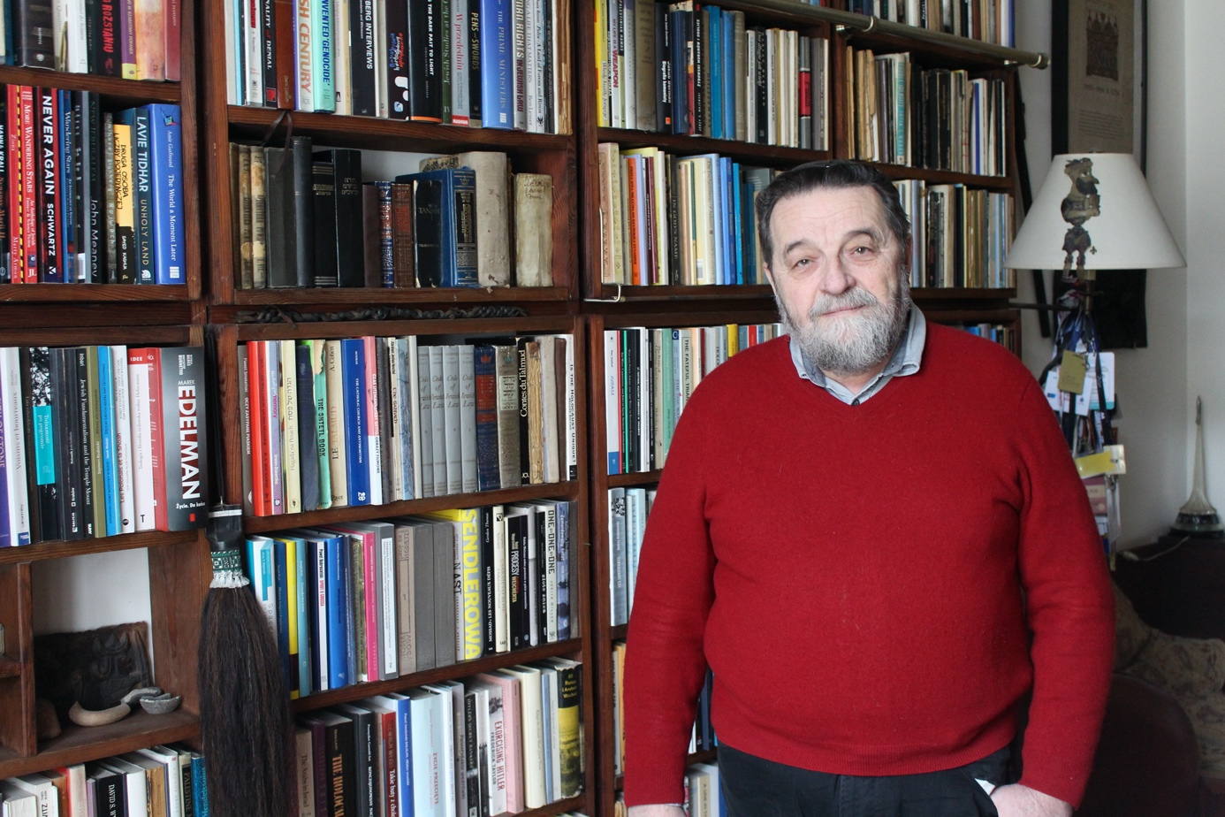

Depuis son fauteuil, Konstanty Gebert se remémore qu’il a lui-même participé à ce travail d’identité. Dans les années 1990, il contribue à mettre en place la «ligne téléphonique juive». À travers celle-ci, lui et d’autres psychologues juifs prêtent l’oreille aux inquiétudes de ceux s’étant découvert des origines. «Le problème était grand, numériquement, et il y avait encore une résistance psychologique à se rendre dans une institution juive. C’était mal vu, car cela venait à dire "je suis juif", ou "j’ai quelque chose à voir avec eux". La ligne a aidé des dizaines de personnes».

«Mon identité juive est celle d'une douleur liée à l'extermination»

Maria Kruczkowska a peut-être un regret : que sa mère ne lui ait jamais avoué de son vivant sa véritable identité. Depuis son appartement au papier peint vieilli de la rue Barska, à quelques minutes du centre-ville de Varsovie, la journaliste de soixante-douze ans semble toujours émue. À la mort de sa mère, Maria et sa sœur récupèrent de l’Institut Juif de Varsovie une «déposition» de trois pages. «Mon vrai nom est Horowitz», est-il écrit dès la première phrase. «J'ai découvert tardivement que ma mère m'avait menti. C'était désagréable. Était-ce une relation fausse?», s’interroge la septuagénaire dans un français parfait appris à Paris, lorsque son père y travaillait. Assise au milieu de sa cuisine, caressant ses chats, elle relativise. «Maman ne voulait pas s'affirmer juive car c'était choisir un sort de persécuté». Elle, militante communiste de la première heure mariée à un diplomate soviétique, avait fui le ghetto de Varsovie après l’arrivée des Allemands en Pologne. De ses ancêtres juifs ne subsistent que quelques photos : celle d’un grand-père, un religieux traditionnel. Celle de sa grand-mère également, qui aurait péri soit dans le camp d’extermination de Treblinka, ou peut-être bien dans le ghetto de Varsovie. Ces souvenirs sont enfouis dans des cartons, jonchant le sol de l’appartement.

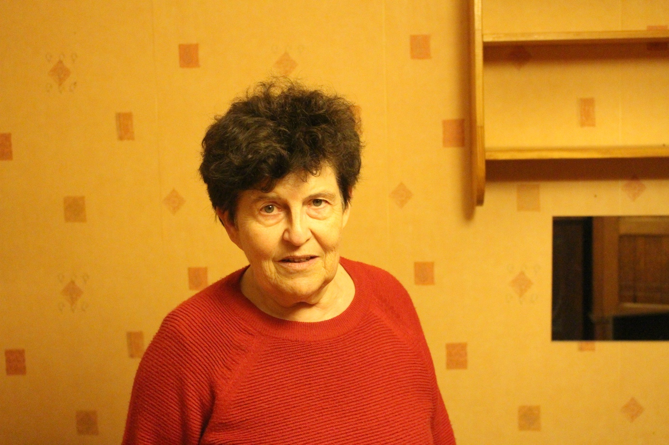
Maria Kruczkowska a appris qu’elle était juive à 37 ans

Maria est devenue juive, à trente-sept ans. «Pas juive religieuse», elle s’entend. «Mon identité est celle d'une douleur liée à l'extermination». Lorsqu’elle se balade à Muranów, ancien quartier du ghetto de Varsovie où sa petite fille est scolarisée, elle ne peut s’empêcher de se projeter quatre-vingts ans plus tôt. Il y a quelques années, elle se rendait chaque mois à Treblinka, probablement l’endroit où sa grand-mère «aurait été gazée». Elle a depuis rejoint l’organisation B'nei b'rth, «les francs-maçons juifs». Ses enfants ne se sentent pas juifs : «C’est trop lointain pour eux». Son fils, lui, travaille tout de même dans les cuisines du Centre communautaire juif de Varsovie. «Avant tout ça, j’étais très patriote. Je le suis beaucoup moins aujourd’hui. J’ai l’impression que les Polonais ne ressentent pas la douleur de l’extermination». En Pologne, le traumatisme de la seconde guerre mondiale et celui de l’Holocauste sont parfois mis en concurrence. Elle s’en indigne.

«On m’a demandé : "et moi je suis qui, maintenant ? "»

Les histoires familiales polonaises sont largement dominées par les flous. Mais à Varsovie, certains œuvrent à remettre de l’ordre dans les mémoires. En vingt ans au centre du patrimoine familial de l’Institut Historique Juif, Anna Przybyszewska Drozd a vu défiler des milliers de personnes. Des simples curieux, sur les traces de souvenirs oubliés, aux plus tourmentés, en quête d’une identité effacée. Elle les accueille, chaque jour, dans une pièce qui, malgré les larges fenêtres, demeure assombri. Certains lieux sont peut-être marqués au fer rouge par l’Histoire : il y a 80 ans, les nazis brûlaient la plus vieille synagogue de la capitale à quelques mètres à peine des vitres de son bureau. Dans l’institut, les stigmates des flammes sont encore visibles. Anna ne semble que peu alourdie par le poids sa mission. «Mission», elle déteste d’ailleurs le mot. «C’est mon travail, j’aurais pu être ailleurs mais je m’y trouve très bien». Son ton est parfois léger, elle rit même de certaines histoires. «Souvent, les gens se disent qu’ils sont juifs car il y a quelque chose qu’ils ignorent de leur famille», ironise-t-elle à peine. Des juifs, elle en compte 3000 à Varsovie, «plus un nouveau chaque jour».

Souvent on lui demande si l’ancêtre est mort durant la l’Holocauste ou durant les pogroms. «N’êtes-vous pas plutôt intéressé par la façon dont ont vécu vos aïeux ?», se plait-elle à rétorquer. Un brin provocatrice, elle n’en travaille pas moins d’arrache-pied pour recouvrer les mémoires troubles. Sur son ordinateur, une trentaine d’onglets de base de données sont ouvertes. Des archives des journaux de l’époque traînent un peu partout. Remémorer l’histoire d’une famille est un labeur de fourmis, dans lequel chacun est appelé à contribuer. «Je leur demande systématiquement s’ils sont prêts à explorer leur passé».

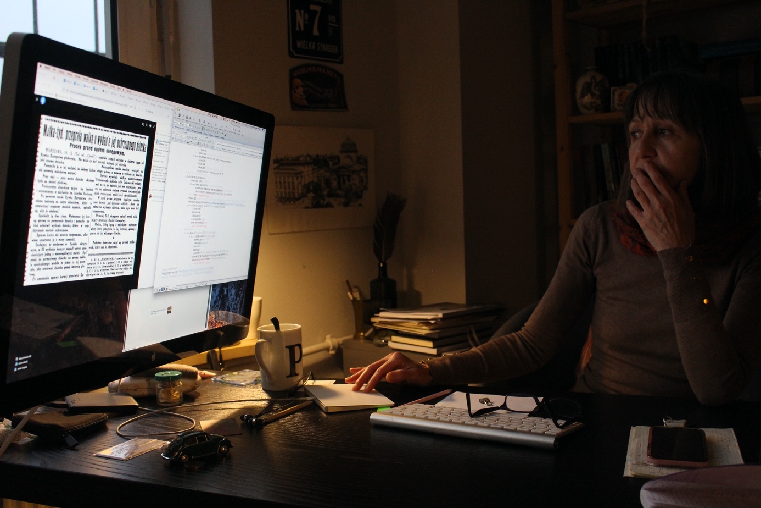
En vingt ans au centre du patrimoine familial de l’Institut Historique Juif, Anna Przybyszewska Drozd a vu défiler des milliers de personnes

«Je me souviens d’un homme à qui l’on avait annoncé qu’une partie de sa famille était juive, et que l’autre était catholique. Il m’a demandé : "et moi je suis qui, maintenant ?" J’ai répondu qu’il était le même qu’il y a cinq minutes. Il s’est mis en colère, je ne l’ai jamais revu». Parfois, la nouvelle est accueillie avec circonspection. Anna a un jour retrouvé la famille israélienne d’un homme ignorant tout de ses origines juives. «Tu penses que je devrais aller les rencontrer ?» lui demanda-t-il au téléphone, quelques jours après l’entrevue. «Ils sont peut-être sympas», a-t-elle répondu à l’époque. Remémorer l’histoire familiale n’a rien d’anodin et Anna doit parfois jouer les thérapeutes. «Ici, les gens ont besoin de parler». En vingt années, combien de personnes a-t-elle vu pleurer sur le fauteuil jouxtant son bureau ? Peut-être un peu moins les années passant, à mesure que le «secret damné» de la judéité se convertisse en une composante de l’histoire familiale. Il y a quelque temps, le second lui a en tout cas envoyé une photo avec sa famille israélienne. «J’ai trouvé qu’il avait l’air heureux», sourit-t-elle.

* Le judaïsme est une religion et non un attribut déterminé par une mutation ADN. Il est toutefois possible d’obtenir la preuve d’une ascendance juive dans ses origines ethniques. Il existe différentes régions desquelles sont issues des origines juives identifiées dans votre ADN, telles que juif ashkénaze, juif séfarade (Afrique du Nord), juif éthiopien, juif mizrahi (iranien, iraquien) ou juif yéménite.

«Qu’importe les motifs de visite, les gens ont souvent besoin de parler», analyse Anna.

«Je ne suis pas juive, et je ne fais pas ça pour me racheter en tant que Polonaise», met en garde la cinquantenaire. Son travail est «anodin». Du moins, «elle s’y sent à sa place».

Sur so. Ordi, les onglets sont ouverts

Il m’a envoyé une photo. Je crois qu’il est heureux.

« Mon ancêtre a fui les Pogroms, car il n’a jamais voulu parler de la Pologne. On découvre en fait qu’il a été abandonné par son père 1 :09.

Grâce à nous, une personne est venu avec un certificat : d’un côte sa mère était orthodoxe juive, de l’autre orthodoxe catholique. Il se sont rencontrés. Il m’a demandé : « et maintenant, qui je suis ? » m’a -t-il crié ? J’ai essayé de lui dire qu’il était la même chose qu’il y a cinq minutes. Il était si énervé qu’il est parti en prenant les documents.

Etre juif n’est rien par rapport à la vie que tu vas mener.

Elle remet de l’ordre dans les Elle œuvre pour la mémoire

Ça dépend comment on procède. On a beaucoup de bases de données, parfois on a des data de Jewish institute archives. On utilise tout. On a un collègue spécialiste de nouvelles bases. After covid, il ne recevaient pas beaucoup. Des Emails, Winter is less busy. L’été il y a la queue,mais il y a bcp d’e-mails…

œuvre pour la mémoire

Parfois on ne les connait pas bien, car souvent elles n’ont pas été transmises.

Recouvrer la mémoire

«On peut dire que ça change le sens de sa propre identité».

Si vous vous demandez si ça change, ça change. Au moment où j'ai commencé à m'y intéresser, a lire ce qu'on publie, q suivre le travail de ma soeur. Ça change le sens de l'identité. Avant tout ça, j'étais très patriote polonaise. En Pologne, la relation avec le pays n'est pas banale. Je dois défendre la patrie. Chaque pays a des côtes honteux et glorieux. Ici ça fontaine de n'être pas tout a fait normal.
Mes enfants ne sont pas juifs, elle dit que moi je suis juive car ma mère est juive, mais pour elle c'est déjà trop lointain. Mon fils est cuisinier, il travaille au JCC. Il sait beaucoup de choses sur la kashout. C'est cérébral, c'est émotionnel.

Moi c'est émotionnel. Pas tellement dans le sens que je nidealise pas les juifs. Ça qui se passe en Israël me dégoûte. Mais bien sûr j'ai un sentiment naturel quand je lis des choses sur l'extermination. Il y avait une période où j'allais tous les mois a Treblinka car ma grand mère y était probablement gazer. Mon émotion est liée à l'extermination. Ce se tient de la chose inacceptable qu'à été l'Holocauste. Que tout ça s'est passé ici. Quand je vais au quartier juifs de VarsoVie, je pense intensivement a ce qui s'était passé.
Mon identite c'est celle d'une douleur que je ressens liée à l'extermination. Je n'arrive pas a comprendre pk les polonais ne la ressentent pas. Comme si on pouvait pas être en même temps polonais et comprendre la douleur d'autrui.

Je me suis inscrite au B'nei b'rth, une organisation occidentale une sorte de maçonnerie juive. Réunir des élites et transformer la société avec les élites. Une toute petite organisation de soixante personnes.

Assisté aux commémorations. S'il y a une marche, si des choses se passent. Sans une atmosphère de lutte ou le côté nationaliste veut tout récupérer. L'église est vraiment antisémite.

Les ouvriers de la mémoire polonaise.

Plus j'y pense, plus je regrette. On aimait beaucoup notre mère. On aurait aimé parler de tout ça avec maman.
Elle était au parti communiste clandestin.
"je m'appelle Horowitz, et je suis et j'ai été une erreur que le préservatif n'était pas parfait"
Ma soeur et moi nous étions extrêmement bouleversés. On disait a tous les amis "maman était juive" "mais tout le monde le savait!" Sauf nous.

À la veille de ses soixante-douze ans, l’ancienne journaliste est encore confuse. «

Si vous vous demandez si ça change, ça change. Au moment où j'ai commencé à m'y intéresser, a lire ce qu'on publie, q suivre le travail de ma soeur. Ça change le sens de l'identité. Avant tout ça, j'étais très patriote polonaise. En Pologne, la relation avec le pays n'est pas banale. Je dois défendre la patrie. Chaque pays a des côtes honteux et glorieux. Ici ça fontaine de n'être pas tout a fait normal.
Mes enfants ne sont pas juifs, elle dit que moi je suis juive car ma mère est juive, mais pour elle c'est déjà trop lointain. Mon fils est cuisinier, il travaille au JCC. Il sait beaucoup de choses sur la kashout. C'est cérébral, c'est émotionnel.

Moi c'est émotionnel. Pas tellement dans le sens que je nidealise pas les juifs. Ça qui se passe en Israël me dégoûte. Mais bien sûr j'ai un sentiment naturel quand je lis des choses sur l'extermination. Il y avait une période où j'allais tous les mois a Treblinka car ma grand mère y était probablement gazer. Mon émotion est liée à l'extermination. Ce se tient de la chose inacceptable qu'à été l'Holocauste. Que tout ça s'est passé ici. Quand je vais au quartier juifs de VarsoVie, je pense intensivement a ce qui s'était passé.
Mon identite c'est celle d'une douleur que je ressens liée à l'extermination. Je n'arrive pas a comprendre pk les polonais ne la ressentent pas. Comme si on pouvait pas être en même temps polonais et comprendre la douleur d'autrui.

Je me suis inscrite au B'nei b'rth, une organisation occidentale une sorte de maçonnerie juive. Réunir des élites et transformer la société avec les élites. Une toute petite organisation de soixante personnes.

Les histoires familiales des juifs sont encore dominées par le flou. Parfois on ne les connait pas bien, car souvent elles n’ont pas été transmises.

Confidences chuchotées sur un lit de mort,
Des phrases, comme « Tu es suffisamment grand pour savoir que… »

Maria, elle, ne l’a jamais entendu. C’est l’un de ses principaux regrets.

beaucoup des survivants juifs restants ont été incités par le gouvernement, hostile aux religions, à «poloniser» leur véritable nom.

Quelques années plus tard est venue la campagne antisémite

par des confidences chuchotées sur un lit de mort ou en rangeant les affaires du défunt - ce qui leur a été si longtemps caché. Dans un coin de grenier ou dans une enveloppe au fond d'un tiroir, les plus chanceux découvrent leur nom d'origine sur des bouts de papier jaunis. D'autres examinent de vieilles photos durant des heures et y scrutent le moindre détail; elles ont parfois été prises dans un ghetto des années 30, et ils y distinguent des inconnus avec lesquels ils se trouvent une ressemblance: papa et maman? D'autres, enfin, confrontent leurs vagues souvenirs d'enfance, s'ils en ont, avec les mensonges qui leur ont été racontés et qui se voulaient bienveillants.

Campagne antisémite de 1968. Plusieurs de ses amis ont entendu « tu es suffisamment grand pour savoir que. Fin des années 1970, renouveau de li’ntérêt vie juive.

On parle de milliers de personnes, et certainement de dizaines de milliers. Mais impossible à vérifier
C’est la conséquence dû fait que les survivants sont

Maria Kruczkowska

Comprendre ces histoires est chose aisée.

Seuls de 5 000 à 30 000 juifs vivraient aujourd'hui dans le pays, sur 38 millions d'habitants au total. Avant la guerre, cette communauté, forte de quelque 3,3 millions de membres, était la plus importante d'Europe. La plupart ont été exterminés pendant la Shoah. Des milliers de survivants ont émigré après la guerre et en 1968, quand le régime communiste lança une campagne antisémite. Aujourd'hui encore, les relations des Polonais avec les juifs restent malaisées et ambiguës. Comme dans d'autres pays d'Europe centrale, de nombreux habitants proclament sans honte leur antisémitisme.

De la seconde guerre mondiale et du traumatisme de l’URSS
Depuis le résultat du test de son fils, il célèvre aussi shabat

En Pologne, le flou existe.

Aux côtés des membres de Beit Polska : tu es le futur de la communauté juive Polonaise. Lui adorerait partir s’installer en Israël.

- Être juif en Pologne, c’est se sentir seul, surenchérit Spiewak Pawel

De ses origines, il ne sait pas grand-chose. Comme souvent en Pologne

Son père en sait beaucoup.. Peut-être plus que lui.

Plus pudique dans l’expression de son héritage familial, il est d’une autre génération. Jakub, lui,

Juif sans peur, Polonais sans reproche

homme aux allures de brillant élève

fredonne timidement les psaumes. Un peu trop motivé. Depuis quand tu sais que t’es juif ? « Plus ou moins deux ans ».

Jakub avait pourtant pris l’habitude de passer ses vendredis soir à la synagogue orthodoxe de Nozcyck.

Lui qui avait pourtant pris l’habitude de passer ses vendredis soir à la synagogue orthodoxe de Nozcyck, plus au Nord – et plus austère – l’a invité. Il lui a expliqué sa vie. Sa récente découverte de ses origines juives. Un grand père

Jakub Keplek, physique de bon élève.

Chante d’une voix moins affirmée que ses collègues.

veut découvrir d’autres choses.

s’est laissé tenter par le courant progressiste de Beit Polska la suite d’une conversation téléphonique avec sa présidente.

Pourtant habitué depuis quelques mois de la synagogue orthodoxe de Nozcyck, le jeune consultant en radicalisation s’est permis une infidélité pour celle de Beit Polska, plus progressiste et inclusive. Une longue conversation téléphonique avec Hania, la présidente de l’association, qui l’a invité à se joindre à eux aura suffi à éveiller sa curiosité. C’est sa première fois ici, ça se voit. Son costume le trahit.

, après une longue conversation avec Hania

Son entrée est remarquée : au milieu des habitués en tenue décontractée, ce consultant

Pour comparer, explorer les différents courants du judaïsme.

Comme tous les vendredis depuis la fin de la pandémie, les membres de l’association progressiste juive de Beit Polska se réunissent dans un immeuble de bureaux de la rue Zurawia, pour célébrer Shabbat. L’habitué de la synagogue orthodoxe de Nozcyck déteint dans l’ambiance libérale de l’association. Quelques coups de fil, plusieurs conversations avec Hania, la présidente de l’asso. Et une invitation au Shabbat.

porte un costume-cravate. Kippa – obligatoire – posée sur le sommet de son crâne, il s’assoit timidement en bout de table.

Il connaît les rites, à l’écoute. Plus timide, plus assidu. Plus royaliste que le roi.

Jakub Klepek, jeune consultant polonais de vingt-quatre ans, a eu vent des réjouissances sur Facebook. L’habitué de la synagogue orthodoxe de Nozcyck – la plus vieille de Varsovie –

- Is it important to you that the memory of the Warsaw Ghetto is commemorated?

Commemoration of uprising in ghetto 45. Premiers monuments en face de Polin. Chaque année. Les personnes y ayant survécu étaient présennts face au monument.
Smth new started in the late 80’s. Organisé par les opposants aux communistes. Social apirtions. Chaque année, différentes commemorations. C’est la partie of the warsaw and jewish community
Quand j’étais directeur dû institut juifs historique, j’ai commencé avec mon équipe à organiser an other kind of commemorations. La majorité des juifs where killed in the summer 42, july. En 3 moisn, 300 000 personnes sont mortes. Le début de la fin de la communauté juive à Varsovie. How cruel la police juive étyait durant la déportation 22 july should be remebered. Il faut se souvenir de ces personnes qui ont été simplement transporté to gaz chamber. Il faut se souvenir des simples personnes, pas que des héros. Il faut être présent devant les monuments en avril. Chaque année on est intéressé par la façon dont les commémorations vont être orgganisées. Les personnes privées.

- Have you noticed a difference between the memories before the POLIN Museum and after?

Pas d’influence. Ils ont permis de remettre en place la mémoire mais pas trop d’influence.

Dans la otyhodoxe synagogue, il aurait été blind.

- Could you live in Muranow?

